模板 | 截图 | 截图示例 | 说明
航班保障实时分析 | 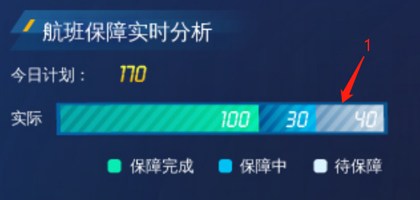 | 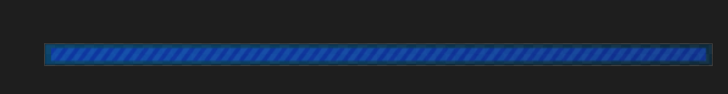 | 1、柱图纹理背景，要带边框；
停车场实时空闲率分析 | 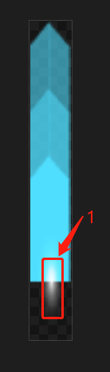 |  | 1、底部光亮点不连在一起，柱图形状与两点分别单独出图；
机位空闲情况实时分析 |  |  | - pc端纹理背景给一个大于模块两倍的图，太小使用会有纹理错位现象  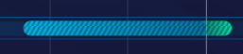
头部 | 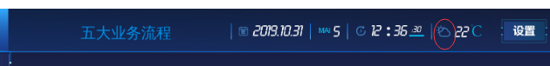 | 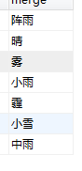 | 1，需要这7种天气的天气图标

